**AKSAK ÖLÇÜLER**

**5/8lik Aksak Ölçü:** İçerisinde beş tane sekizlik nota barındıran ölçüdür.

Vuruşları genellikle aşağıdaki gibidir.

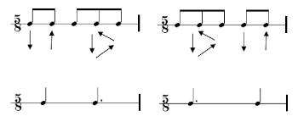

Türkü ve şarkı örnekleri:

Sabahın seherinde ötüyor kuşlar, Gelavera deresi, Divane aşık gibi, Sarı gelin, Oy asiye, Kara tren, Ne ağlarsın benim zülfü siyahım, Ben seni sevduğumi dünyalara bildurdum, Denizde kararti var, Ayletme beni, Çalın davulları

**7/8lik Aksak Ölçü:** İçerisinde yedi tane sekizlik nota barındıran ölçüdür.

Vuruşları genellikle aşağıdaki gibidir.

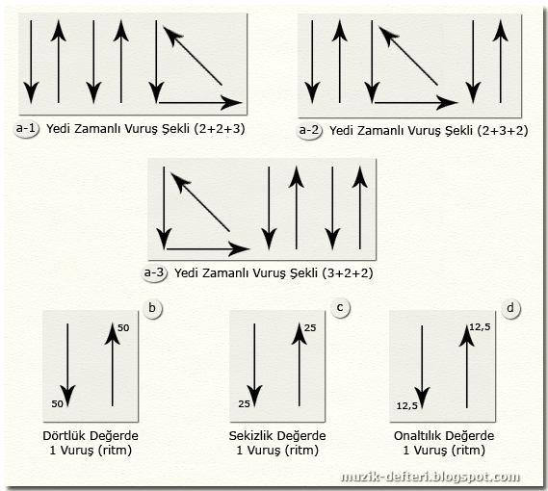

7/8lik Türkü ve şarkı örnekleri: Ağ elime mor kınalar yaktılar, Dramanın içinde, Aman bre deryalar, Gemiciler, Gide gide yarelerim dirildi.